Certificado de Google Data Analytics

* [Semana 1](https://www.coursera.org/learn/aspectos-basicos-datos-datos-en-todas-partes/home/week/1)
* Bienvenido al certificado de Google Data Analytics

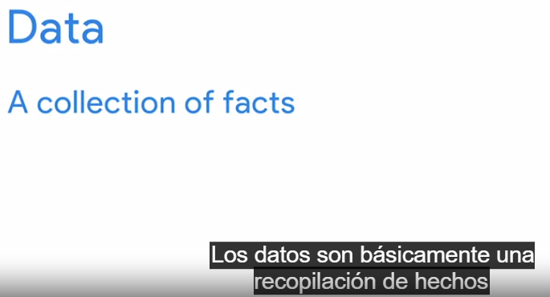

// o información

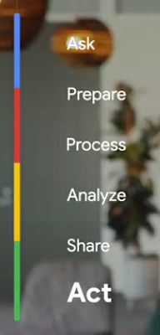 



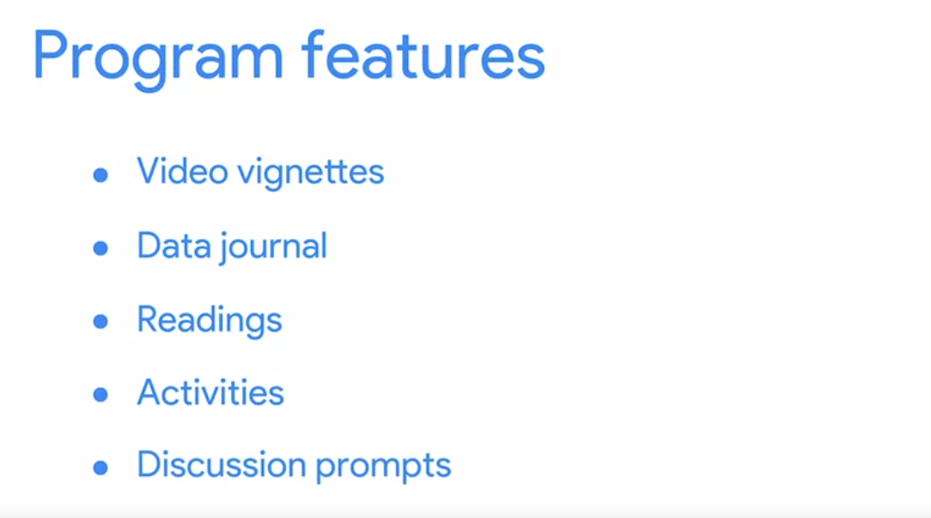

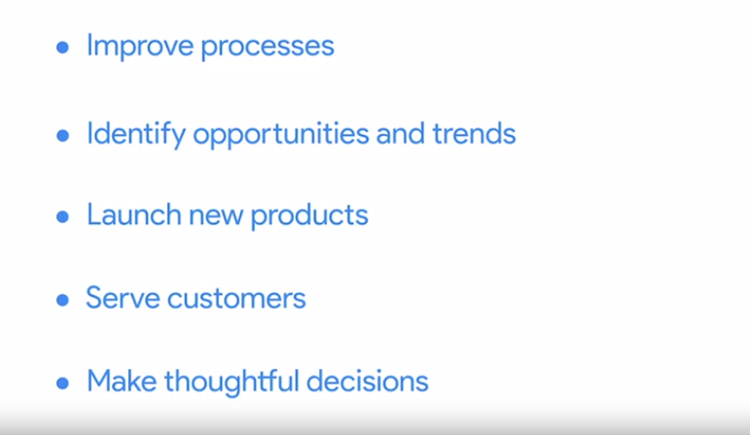

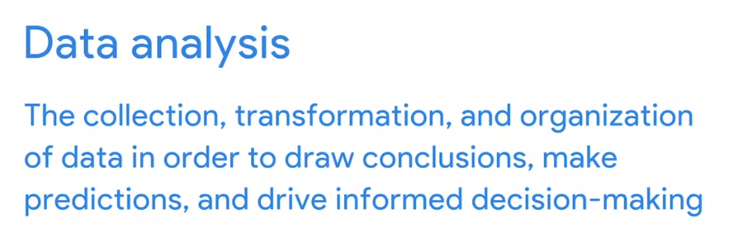

Los seis pasos del proceso de análisis de datos que has estado aprendiendo en este programa son: **preguntar, preparar, procesar, analizar, compartir** y **actuar**.

CASO 1

Una organización estaba teniendo una alta tasa de rotación entre los nuevos empleados. Muchos empleados abandonaron la empresa antes del final de su primer año de trabajo. Los analistas utilizaron el proceso de análisis de datos para responder la siguiente pregunta: **¿cómo puede la organización mejorar la tasa de retención de los nuevos empleados?**

He aquí un desglose de lo que hizo este equipo, paso a paso.

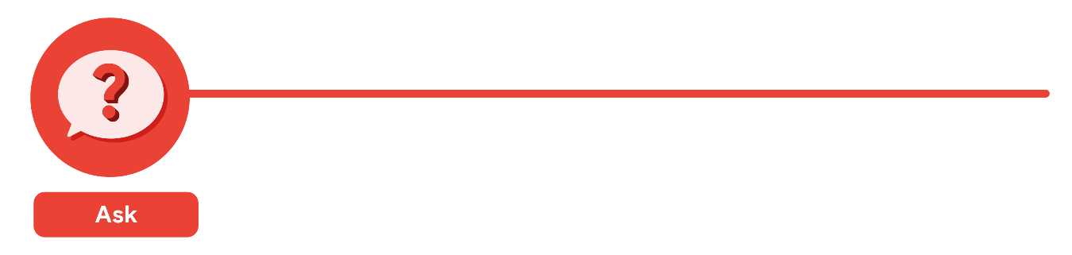

**PREGUNTAR**

En primer lugar, los analistas necesitaban definir cómo sería el proyecto y qué calificaría como resultado exitoso. Por lo tanto, para determinar estos elementos, **hicieron** preguntas efectivas y colaboraron con líderes y gerentes interesados en el resultado del análisis de personas. Estos fueron los tipos de preguntas que hicieron:

* ¿Qué crees que necesitan aprender los nuevos empleados para tener éxito en su primer año de trabajo?
* ¿Has recopilado datos de nuevos empleados antes? Si es así, ¿podemos tener acceso a los datos históricos?
* ¿Crees que los gerentes con tasas de retención más altas ofrecen a los nuevos empleados algo adicional o único?
* ¿Cuál sospechas que es una de las principales causas de insatisfacción entre los nuevos empleados?
* ¿En qué porcentaje te gustaría que aumente la retención de empleados en el próximo ejercicio económico?

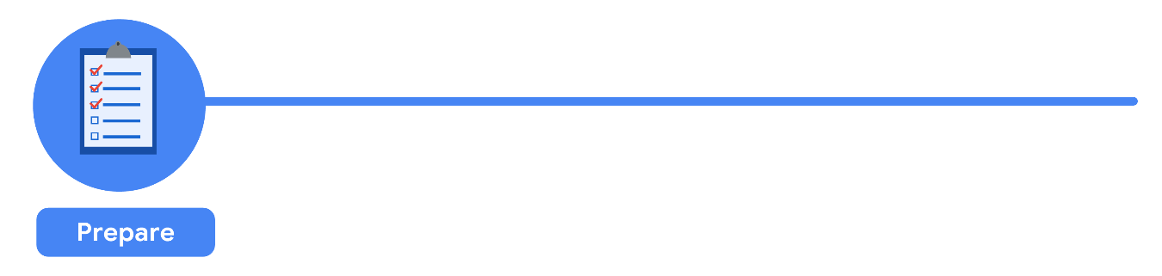

**PREPARAR**

Todo comenzó con una **preparación** sólida. El grupo creó un cronograma de tres meses y decidió cómo quería transmitir su avance a las partes interesadas. También durante este paso, los analistas identificaron qué datos necesitaban para lograr el resultado exitoso que identificaron en el paso anterior; en este caso, los analistas optaron por recopilar los datos de una encuesta en línea de nuevos empleados. Desarrollaron preguntas específicas para hacer acerca de la satisfacción de los empleados con los diferentes procesos empresariales, como la contratación y la incorporación, y su compensación general. Se establecieron reglas respecto de quién tendría acceso a los datos recopilados; en este caso, las personas ajenas al grupo no tenían acceso a los datos brutos, sino que solo podían ver datos resumidos o combinados. Por ejemplo, la compensación de una persona no estaría disponible, pero podrían verse los rangos salariales para grupos de personas. Para finalizar, determinaron qué información específica se recopilaría y la mejor manera de presentar los datos visualmente. Los analistas evaluaron los posibles problemas relacionados con el proyecto y los datos, y cómo evitarlos.

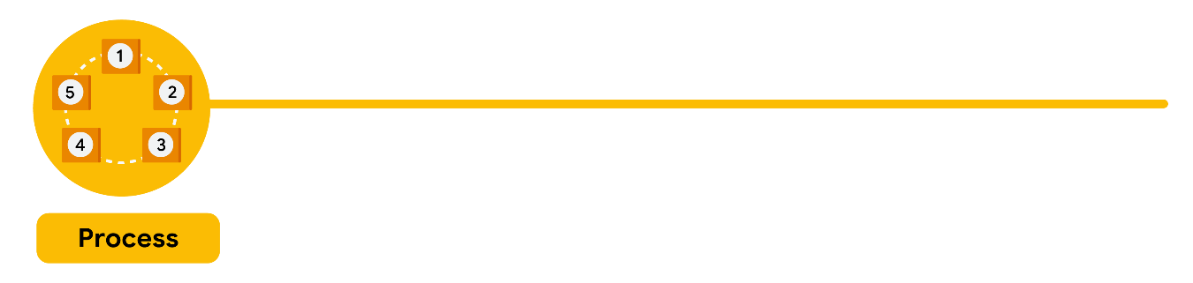

**PROCESAR**

El grupo envió la encuesta. Los grandes analistas saben cómo respetar tanto sus datos como a las personas que los proporcionan. Dado que los empleados proporcionaron los datos, era importante asegurarse de que todos dieran su consentimiento para participar. Los analistas de datos también se aseguraron de que los empleados entendieran cómo se **recopilarían, almacenarían, gestionarían y protegerían** sus datos. Con el fin de mantener la confidencialidad y proteger y almacenar los datos de forma efectiva, el acceso se otorgó a un número limitado de analistas. La recopilación y el uso ético de los datos es una de las responsabilidades que tiene un analista de datos. Luego, se limpiaron los datos para garantizar que estuvieran completos, y fueran correctos y pertinentes. Algunos datos se agregaron y resumieron sin revelar las respuestas individuales. Los datos sin procesar se cargaron en un almacén de datos interno para obtener una capa de seguridad adicional.

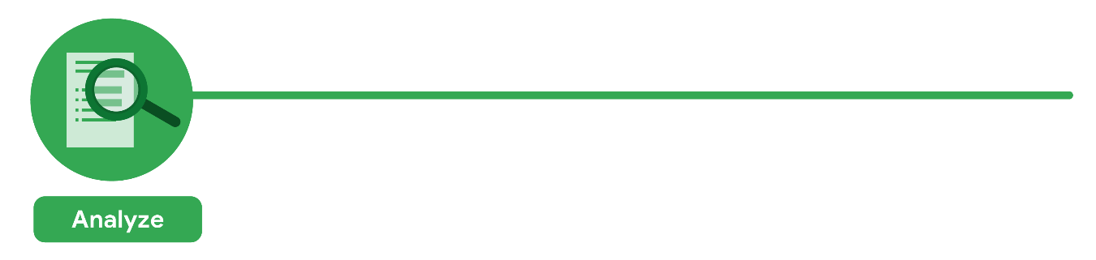

**ANALIZAR**

Luego, los analistas hicieron lo que mejor saben hacer: ¡analizar! A partir de las encuestas completadas, los analistas de datos **descubrieron** que la experiencia de un nuevo empleado con determinados procesos es un indicador clave de la satisfacción laboral general. Los analistas descubrieron que los empleados que experimentaron un largo y complicado proceso de contratación tenían más probabilidades de abandonar la empresa. Es más probable que los empleados que hayan experimentado un proceso de evaluación con comentarios eficientes y transparentes permanezcan en la empresa. El grupo sabía que era importante **documentar** exactamente lo que se había encontrado en el análisis, sin importar los resultados. Hacer lo contrario disminuiría la confianza en el proceso de la encuesta y reduciría su capacidad para recopilar datos veraces de los empleados en el futuro.



**COMPARTIR**

Así como se aseguraron de que los datos estuvieran bien protegidos, los analistas también **compartieron cuidadosamente el informe**. Solo los gerentes que cumplieron o superaron el número mínimo de colaboradores directos con respuestas a la encuesta eran elegibles para recibir el informe. El grupo presentó por primera vez los resultados a los gerentes elegibles para asegurarse de que tuvieran el panorama completo. Luego, les pidieron que entregaran los resultados a sus equipos. Esto dio a los gerentes la oportunidad de **comunicar los resultados** con el contexto correcto. Como resultado, podrían tener conversaciones de equipo productivas sobre los próximos pasos para mejorar la participación de los empleados.

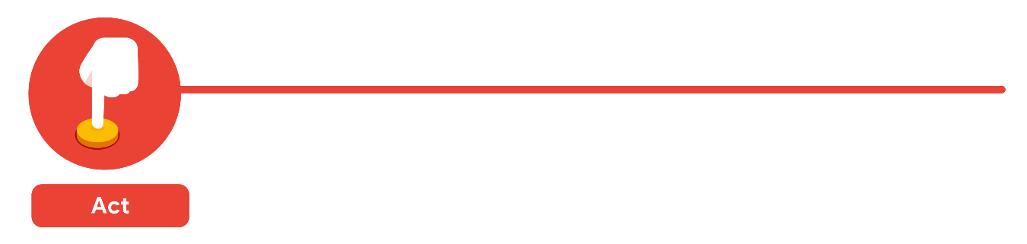

**ACTUAR**

La última etapa del proceso para el equipo de analistas fue trabajar con los líderes de su empresa y decidir cuál era la mejor manera de **implementar los cambios y tomar medidas** basadas en los hallazgos. Los analistas recomendaron estandarizar el proceso de contratación y evaluación de todos los nuevos empleados y basarse en las prácticas más eficientes y transparentes. Un año después, se distribuyó la misma encuesta a los empleados. Los analistas anticiparon que una comparación entre los dos conjuntos de resultados indicaría que el plan de acción funcionó. Resulta que los cambios mejoraron la tasa de retención de los nuevos empleados y las acciones tomadas por los líderes fueron exitosas.

**¿Qué es el ecosistema de datos?**

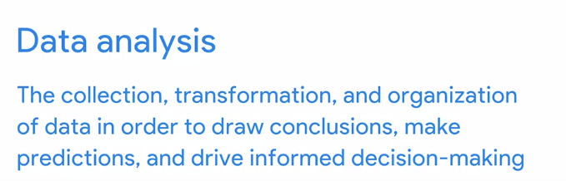

**Cómo los datos informan mejores decisiones**

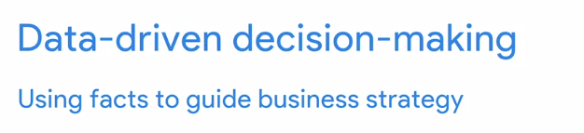



expertos en la materia

**Datos e instinto**

**Ciclo de vida del análisis de datos – Google Data Analytics**

Los analistas utilizan la toma de decisiones basada en datos y siguen un proceso paso a paso. Has aprendido que hay seis pasos en este proceso:

1. **Hacer** preguntas y definir el problema.
2. **Preparar** datos al recopilar y almacenar la información.
3. **Procesar** los datos al limpiar y comprobar la información.
4. **Analizar** los datos para encontrar patrones, relaciones y tendencias.
5. **Compartir** datos con tu audiencia.
6. **Actuar** en función de los datos y utilizar los resultados del análisis.

**Datos + conocimiento empresarial = misterio resuelto**

«¿Cómo defino el éxito de este proyecto?»

Además, intenta hacerte estas preguntas sobre un proyecto para encontrar el equilibrio perfecto:

* ¿Qué tipo de resultados se necesitan?
* ¿A quién se informará?
* ¿Estoy respondiendo la pregunta que se está haciendo?
* ¿Con qué rapidez hay que tomar una decisión?

**Orígenes del proceso de análisis de datos**

**Ciclo de vida del análisis de datos de EMC**

El ciclo de vida del análisis de datos de EMC Corporation es cíclico con seis pasos:

1. Descubrimiento
2. Preprocesamiento de datos
3. Planificación de modelos
4. Construcción de modelos
5. Comunicación de los resultados
6. Puesta en funcionamiento

**Ciclo de vida iterativo de SAS**

Una empresa llamada **SAS**, proveedora líder de soluciones de análisis computacional de datos, creó un ciclo de vida iterativo. Se puede utilizar para producir resultados repetibles, fiables y predictivos:

1. Preguntar
2. Preparar
3. Explorar
4. Modelar
5. Implementar
6. Actuar
7. Evaluar

**Ciclo de vida del análisis computacional de datos basado en proyectos**

Un ciclo de vida del análisis de datos basado en proyectos consta de cinco sencillos pasos:

1. Identificación del problema
2. Diseño de requisitos de datos
3. Preprocesamiento de datos
4. Realización de análisis de datos
5. Visualización de datos

**Ciclo de vida del análisis de big data**

Los autores Thomas Erl, Wajid Khattak y Paul Buhler propusieron un ciclo de vida de análisis de big data en su libro, **Big Data Fundamentals: Concepts, Drivers & Techniques** (Aspectos básicos del big data: conceptos, eje impulsor y técnicas). Su ciclo de vida sugiere fases divididas en nueve pasos:

1. Evaluación de casos de negocio
2. Identificación de datos
3. Adquisición y filtrado de datos
4. Extracción de datos
5. Validación y limpieza de datos
6. Agregación y representación de datos
7. Análisis de datos
8. Visualización de datos
9. Utilización de los resultados del análisis

El análisis de datos es la recopilación, transformación y organización de los datos para sacar conclusiones, hacer predicciones e impulsar una toma de decisiones fundamentada.

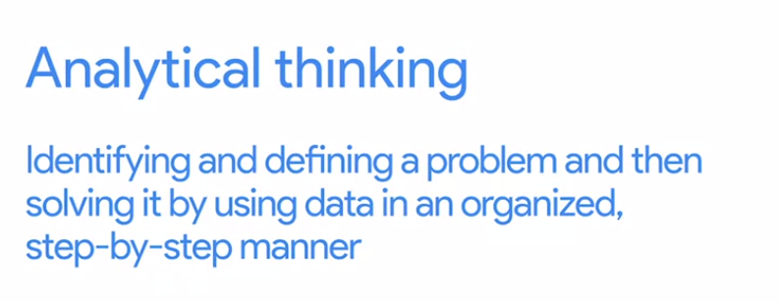

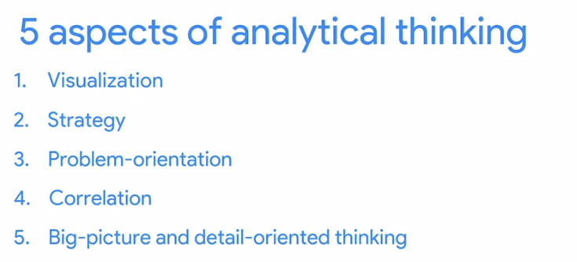





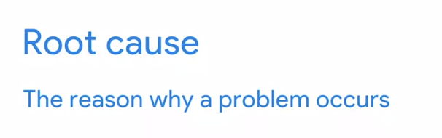

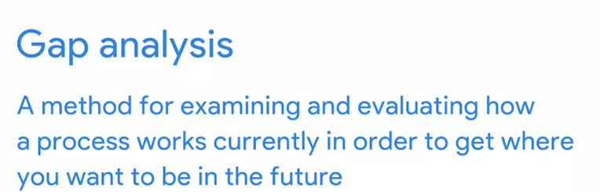

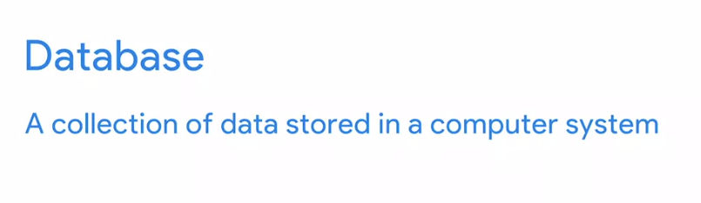

**Ciclo de vida de los datos:**

Aprendiste que el ciclo de vida de los datos consta de seis etapas. Aquí hay un resumen:

1. **Planificar:** Decide qué tipo de datos se necesitan, cómo se gestionarán y quién será responsable de ellos.
2. **Capturar:** Recopila o reúne datos de varias fuentes distintas.
3. **Gestionar:** Cuida y brinda mantenimiento a los datos. Esto incluye determinar cómo y dónde se almacenan y las herramientas utilizadas para hacerlo.
4. **Analizar:** Utiliza los datos para resolver problemas, tomar decisiones y respaldar los objetivos empresariales.
5. **Archivar:** Mantén almacenados los datos relevantes para referencias futuras y a largo plazo.
6. **Destruir:** Elimina los datos almacenados y todas las copias compartidas.

**Advertencia:** Ten cuidado de no mezclar o confundir las seis etapas del ciclo de vida de los datos (Planificar, Capturar, Administrar, Analizar, Archivar y Destruir) con las seis fases del ciclo de vida del análisis de datos (Preguntar, Preparar, Procesar, Analizar, Compartir y Actuar). No deben usarse ni referirse indistintamente.

Ejercicio:

Correcto,

Hiciste un gran trabajo reforzando tu aprendizaje con una autorreflexión significativa. Una buena reflexión sobre este tema abordaría que, a fin de usar los datos con éxito, la empresa de helados debe hacer lo siguiente:

1. Averiguar qué datos necesitan y dónde pueden obtenerlos.
2. Recopilar los datos y tener en claro para qué los usarán (y para qué no).
3. Pensar en cómo proteger los datos y gestionar los datos antiguos que ya no son útiles.

Como analista de datos, estos son los tipos de preguntas a las que siempre debes responder sobre tus datos. Desde considerar la recopilación de datos antes de empezar un proyecto (en la fase de planificación) hasta eliminarlos con un software de destrucción (en la fase de destrucción), los analistas de datos deben aplicar estos conceptos para abordar cada proyecto de datos de manera eficaz.

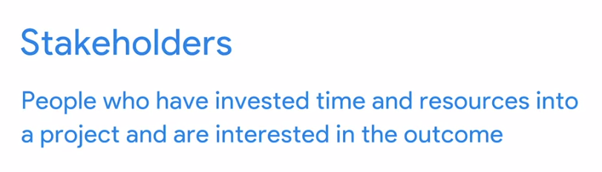

//definir un problema significa



// determinar las expectativas de los interesados  
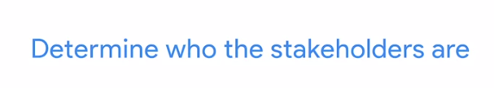

// Semana 3  


//Exploración de las herramientas del analista de datos  
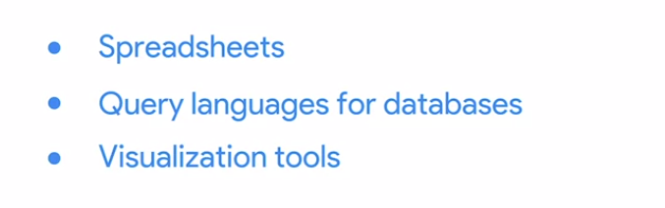

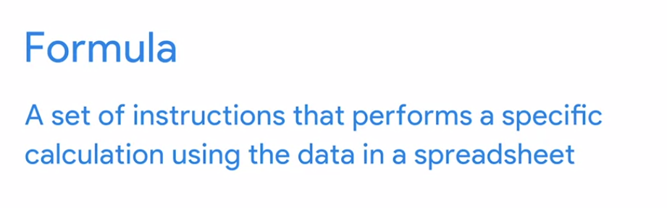

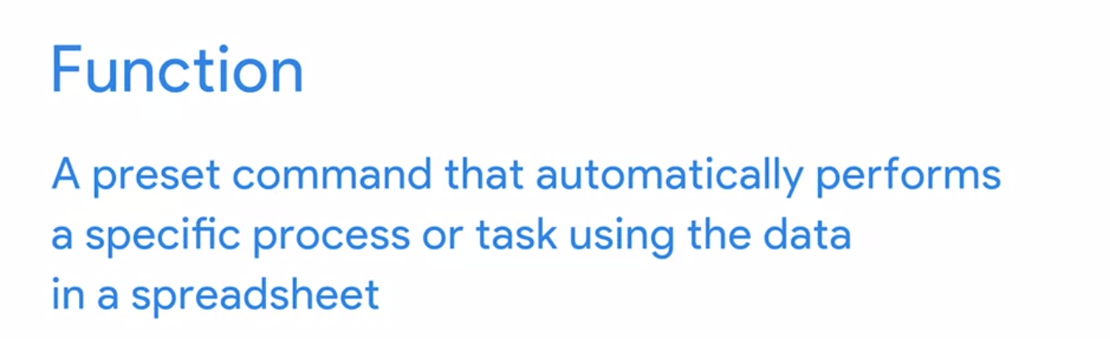

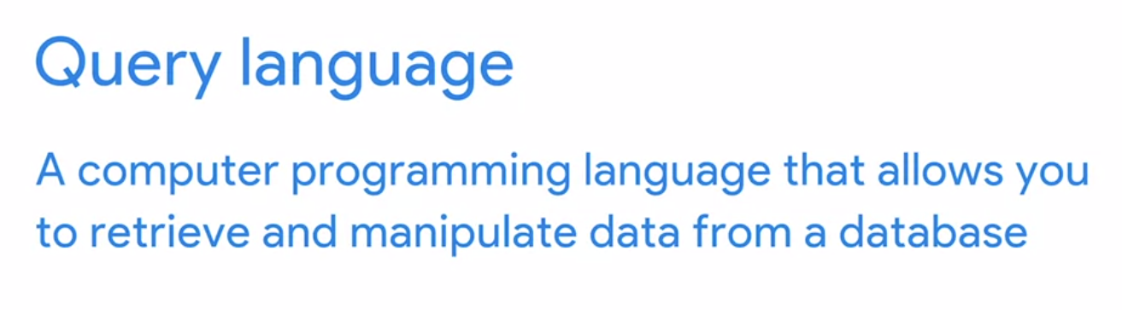

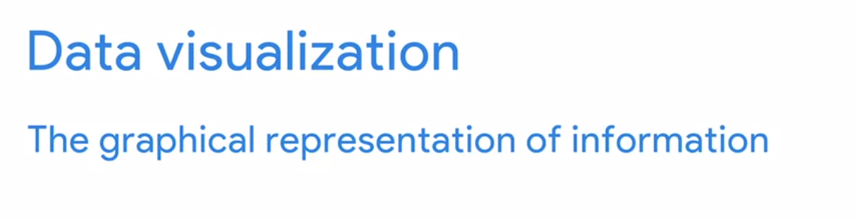



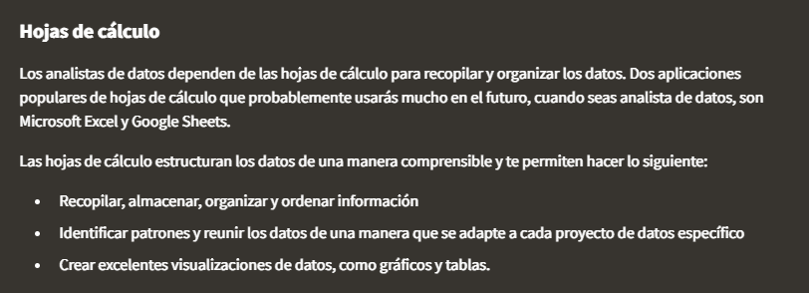

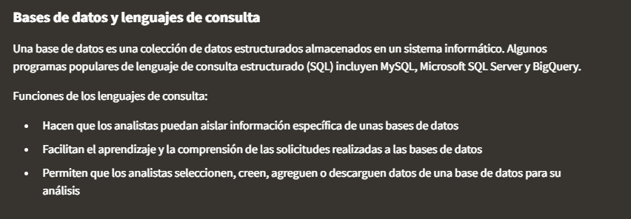

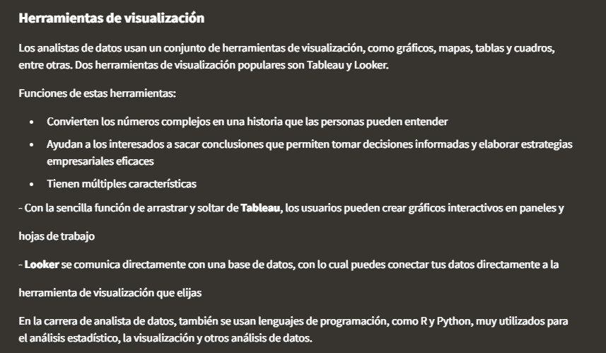

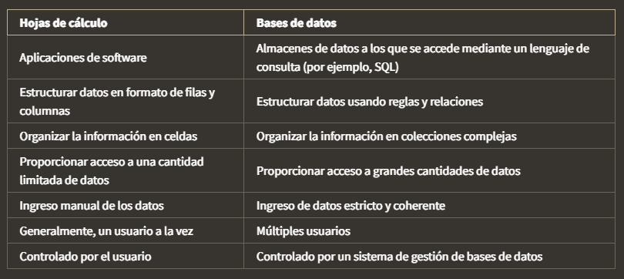

//Elegir la herramienta adecuada para la tarea

  
  
